浙江鑫兰纺织有限公司

质量诚信报告
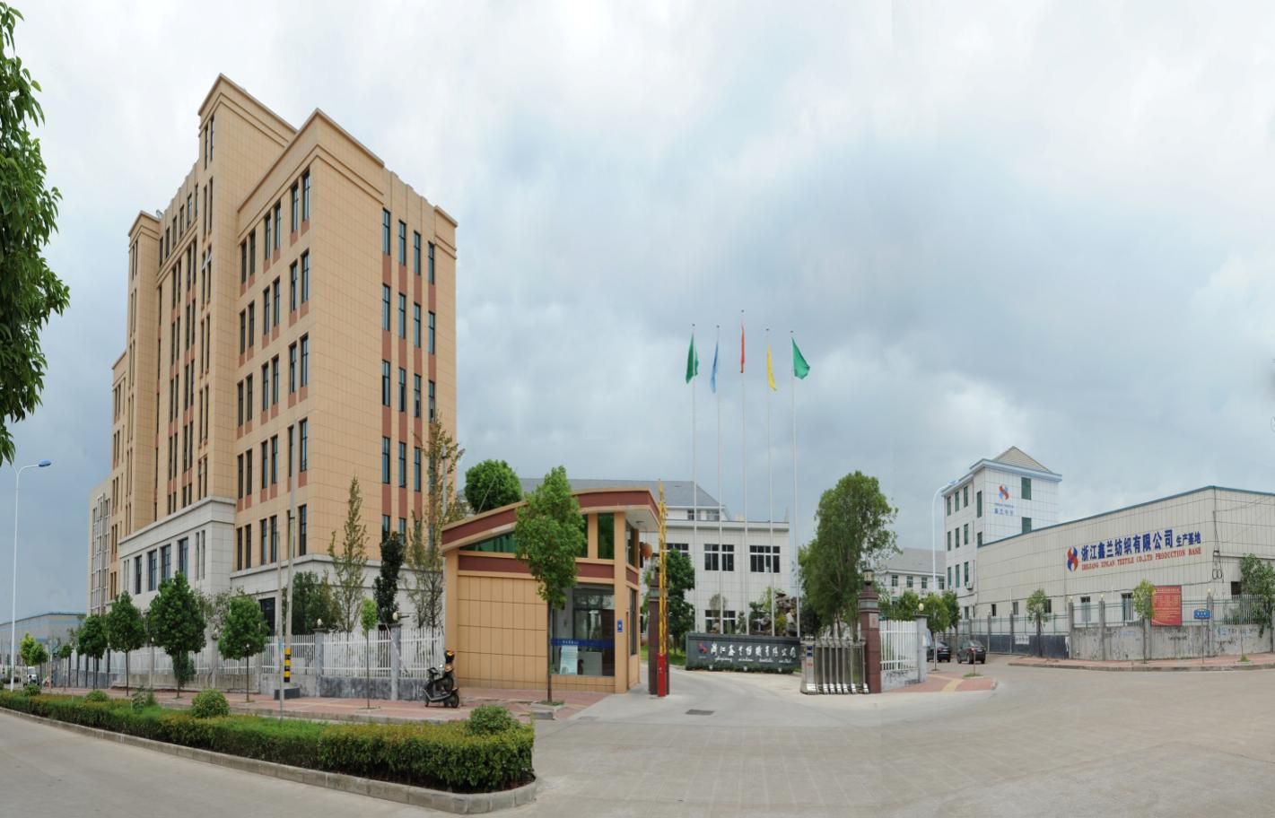
二零二一年五月

目 录
第一部分 前言 1
第一章 报告编制规范 1
第二章 董事长致辞 2
第三章 企业简介 4
第二部分 报告正文 5
第一章 质量理念 5
第二章 质量内部管理 7
第三章 质量诚信 11
第四章 质量基础 14
第五章 产品质量责任 17
第六章 质量风险管理 22
结 束 语 24

第一部分 前言

第一章 报告编制规范
《浙江鑫兰纺织有限公司质量信用报告》回顾了一年来“鑫兰”纺织在质量管理、产品质量责任、质量诚信管理等方面理念、制度、措施以及取得的成效。关于报告的内容，说明如下：
（一）报告范围
组织范围：浙江鑫兰纺织有限公司
报告时间：2022年5月
发布周期: 一年
（二）报告内容客观性声明
本公司出具的质量诚信报告，是依据国家有关质量法律法规及相关行业标准进行编写。报告中关于企业质量诚信内容、管理情况等是公司现状的真实反映，内容客观公正。本公司对报告内容的真实性及相关论证的科学性负责。
（三）报告获取方式:
本报告电子版可以通过公司网站 http://www.xinlantextile.com/下载

第二章 董事长致辞
承蒙社会各界的支持与厚爱，浙江鑫兰纺织有限公司走过了近18年不平凡的创业发展历程，获得了业界的认同和社会的肯定。“鑫兰”是一家专注于牛仔面料、牛仔服饰的研发、设计、制造和销售一条龙服务的公司，伴随着经济的快速发展，历经了改革和创新的洗礼，从蹒跚学步的幼儿成长为志向高远的有为青年，这得益于各级政府及社会各界的殷切关怀与厚爱，得益于合作伙伴的大力支持与关注，得益于公司员工孜孜不倦的敬业精神，以及对事业锲而不舍的追求和不懈的努力。
“企业的发展，根本靠制度，长远靠文化”，“鑫兰”公司企业文化宣扬的核心价值观就是“和谐、敬业、诚信、务实”； 通过核心价值观建设不断营造诚信守法的工作氛围。倡导并坚守合法经营和诚信经营，在为社会不断提供优质产品与服务的同时，积极追求阳光利润和社会效益，坚持经济效益、社会效益与生态效益的高度统一。
“鑫兰”公司提出企业使命为“股东的权益是价值，社会的贡献是责任，员工的福利是追求”；从企业文化建设到企业使命担当，始终遵循“求真务实，诚信守法”的经营理念；真心真意办企业，实实在在做产品。
随着社会经济的高速发展，时尚环保面料逐渐成为一种消费潮流，公司在运营过程中，围绕产品和市场发展情况，深入进行市场调研，着眼于顾客的需求，与客户建立长久的互羸合作关系，立足于满足和超越顾客的预期，以提高顾客满意度和忠诚度，从而打造自己的竞争优势。经过多年的市场开拓和培育，公司产品产量和出口额均位居国内前列，公司已经成为行业内产能、销售、质量、装备、管理名列前茅企业之一，是牛仔面料行业龙头企业之一。
公司结合企业总体发展战略、 积极引进国内外先进的管理体系和管理模式，汇集专业技术人才、创新人才和管理团队， 建立了现代化高科技生产流水线、配置了建立了7条染色生产流水线、520余台国际先进水平GTMax-i专用牛仔面料宽幅高速织机、拥有国际一流检测设备及省级的质量检测中心、省级研发中心。公司竭力为客户提供优国内国际一流品质的牛仔面料产品。
借此机会，谨向长期关心和支持我公司发展的各级领导、商界朋友、行业合作伙伴、媒体同志等致以衷心的感谢和诚挚的问候。在未来的岁月里，我们将持之以恒地遵守企业经营理念与核心价值观，将“鑫兰”优质的产品、最佳的服务奉献给社会，与各界朋友共创辉煌灿烂的明天！
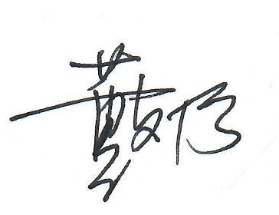

董事长(签名)：
浙江鑫兰纺织有限公司

第三章 企业简介
浙江鑫兰纺织有限公司（以下简称“公司”或“鑫兰”）是一家主要从事牛仔产品的研发、设计、织造和销售的重点骨干外向型企业。公司成立于2003年，占地面积166500㎡，建筑面积120000㎡，2021年销售收入7.8亿元，实现利税3500万元。
“鑫兰”是国内中高端牛仔面料主要研发、织造商之一，其牛仔面料、纱卡的研发、技术水平均达到国内领先、国际先进的水平。凭借过硬的质量和技术，已然成为全球各大面料销售商、服装大型商场、以及服装企业的优秀供应商，是国际著名品牌（乐购、沃尔玛、EDCON、PEP、ACKMEN）的长期合作伙伴。公司牛仔面料出口数量连续三年位列全国三甲，国内主营业务收入十强企业。
“鑫兰”积极引进国内外先进的管理体系和管理模式，纺织产业规模和经营效益得到全面提升，公司目前拥有7条染色生产流水线、520余台国际先进水平GTMax-i专用牛仔面料宽幅高速织机，拥有国际一流的检测设备及省级的质量检测中心、省级研发中心、省级技术中心、省级企业研究院。
公司管理体系已通过ISO9001、ISO14001、ISO45001、ISO50001认证等，产品通过Oeko-Tex®Standrd100环保论证、OCS有机棉认证、GRS全球回收棉认证、HIGG(FEM/FSLM)认证要求。目前公司是中国棉纺织协会会员单位、金华市工商联副主席、兰溪商会会长单位、并相继荣膺金华市政府质量奖、金华市企业信用促进会信用示范企业、金华总工会模范职工之家、金华市专利示范企业、浙江省名牌产品、浙江省著名商标、国家高新技术企业、浙江省高新技术企业研发中心、浙江省企业研究院、浙江省商标品牌示范企业、浙江省纺织智能工厂、重信用守合同AAA级企业等荣誉，XINLAN及图标获得中国驰名商标，深受国内外广大客户的赞誉。

第二部分 报告正文

第一章 质量理念
公司一贯秉承“诚信立业、以质为本、顾客第一、持续发展”的质量方针，视客户为上帝，视质量为生命，严把质量关，并持续改进。
诚信立业为本：诚信是立国之本、立业之本，一个健全的社会一刻也离不开诚信。人无信不立，商无信不誉，市无信不兴，企业无信不昌。
以质为本：质量是企业生存延续之本，总所周知，质量尤为重要，绝不能为了降低成本，而忽略质量，否则是自我毁灭，而品牌作为品质优异的核心体现，是有形更是无形的，它是一种识别标志，一种精神象征，一种价值理念，建设品质企业，打通中国制造的最后一公里，彻底实现由量的扩展到质的突围。追求卓越，精益求精是众多追求质量完美的精神，从技术到审美，从专注到坚守，“匠心”二字逐渐成为很多领域视为立业之本，工匠精神与员工之间形成了一种文化与思想的共同价值观，并由此培育出企业的内生动力。
顾客第一：企业只有一个利润中心，那就是顾客钱袋；经营只有一个目标，那就是造就顾客。但是，问题不在于人们有没有认识到顾客的重要性，而在于人们不知道该如何正确地看待顾客。现实中，人们提出了各种各样基于不同隐含认知假设的顾客理念，常常在无意之中破坏了“四满意”各主体之间所存在的跨期利益平衡，造成了实际操作上的思想混乱。实际上所体现的只是一种“帮顾客解难、让顾客满意”的顾客理念。这一理念的特色在于，它不需要在顾客与企业之间做简单的对与错的划分，只是说顾客有这样一个问题，企业可以自主决定是否应该去帮助解决。
持续发展：可持续发展是一种注重长远发展的经济增长模式，指既满足当代人的需求，又不损害后代人满足其需求的发展，是科学发展观的基本要求之一。公司在满足以上三条质量方针就可达到可持续发展的最终目标

第二章 质量内部管理
2.1质量管理机构
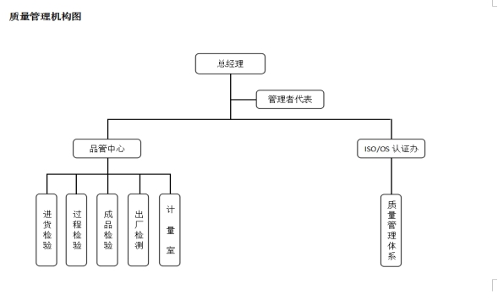
2.1.1管理者代表
经公司最高管理者任命、并授权管理者代表在质量管理体系方面指挥和控制系统。负责推动公司质量方针、目标、战略的具体实施、评价和改进。具体职责包括：
--按照ISO/9001：2015标准，建设和完善公司质量管理体系，提升质量管理水平；
--根据公司发展的战略需要，组织更改、修订和完善《质量手册》和相关文件；
--宣传、贯彻公司质量方针，，对各单位质量管理体系运行情况进行监督、考核；
--督促业务部门改进计划实施和质量意识的提升，改善质量管理体系运行效果；
--代表公司就质量管理的有关事宜与外部联络和沟通；
--向公司汇报质量管理体系的业绩，包括改进的要求。
    - 质量部
--组织相关部门对质量方针、目标和《质量手册》的宣贯；
--根据公司发展战略及质量目标，组织分解至各职能部门，并负责督导、协调各部门目标分解执行情况；
--协助管理者代表进行质量管理体系监视和测量的策划及持续改进的策划与跟进；
--协助管理者代表组织内部质量体系审核，负责第三方审查的组织、协调、跟踪、验
证等工作；
--协助做好管理评审准备工作和输出报告执行情况的跟踪验证；
--负责质量管理体系文件、记录的归口管理；
--制定质量管理制度，不断提高质量管理水平，推进质量改善活动；
--负责对各职能部门质量考核的落实、执行；
--负责组织指导数据分析方法的应用并监督；
--负责产品的监视测量控制、新品试验评价测试、客户验货等各项工作；
--依据产品技术标准、行业标准、企业标准、检验标准的相关要求制定本公司产品来料、制程、半成品、成品、出货的检验规程并确保严格实施；
--负责对质量检验数据的汇总、统计和分析，以及采取纠正、预防处理措施实施的跟踪验证；
--负责跟进相关部门人员解决产品工艺、质量问题；
--负责对质量事故的调查、处理，跟进验证整改措施结果；
--参与新产品试制、试产的测试及评审，验证其性能及工艺稳定性；
--负责质量事故的调查和提出处理意见；
--负责客户投诉处理与督导责任单位改进；
--负责对特殊工序、关键工序进行控制、检查；
--负责参与供应商的评审、评定、考核并对供应商持有“最终否决权”；
--负责产品各项认证检测工作；
--负责公司质量成本的统计、汇总和分析；
--负责监视测量设备的系统化管理工作；
2.2质量管理体系
1、公司按照ISO/9001：2015规范要求建立质量管理体系并形成文件，加以实施和持续改进其有效性。为此应做到下述要求：
a)确定质量管理体系所需要的过程及其在整个组织中的应用，并根据这些过程对产品品质的影响大小及复杂程度进行相应的控制；
b) 确定过程之间的内在联系、顺序和相互作用；
c) 确定所需的准则和方法，以确保这些过程的运行和控制有效；
d) 确保可以获得必要的资源和信息，以支持对这些过程的运行和监视；
e) 监视、测量（适用时）和分析这些过程，以了解过程运行的趋势及实现策划结果的程度，并根据分析对过程采取必要的措施，以实现持续的改进；
f) 本公司确保对任何影响产品符合要求的外加工过程加以识别，并实施控制。
最高管理者必须确定在组织的相关职能和各层次上的质量目标和衡量方法，公司的质量目标及衡量方法明确且可测量，并与质量方针相适应，与经营计划相结合。质量目标必须包括满足产品要求所需的内容，并且落实顾客期望；目前公司质量目标为：
1.全厂客户抱怨≤1（%） 2.全厂不良报废率≤1（%）
3.全厂不良返修率≤2（%） 4.客户交货达成率100（%）
以上项目在每年年度计划时定出实际目标值，并考虑持续改进的要求
2、公司先后通过了GB/T19001质量管理体系、GB/T14001环境管理体系和GB/T28001职业健康安全管理体系、 欧洲产品Oeko-Tex®Standrd100环保认证、卓越绩效管理模式等，并有效导入到各部门，提升各部门的管理水平。

第三章 质量诚信
3.1质量诚信管理
3.1.1完善质量管理体系，加强质量管控。公司始终坚持以顾客关注为焦点，持续改进。不断地优化工作流程，同时建立质量信息化管理促进质量管理体系、环境管理体系、职业健康安全管理体系等在企业内部的高效运行，从而提升产品质量、 促进企业各部门整体工作质量的提高。
3.1.2为最大限度满足客户及其它相关方要求、实现公司战略目标，公司建立了过程管理系统，识别价值创造过程和关键支持过程，进行过程的要求、设计、实施和持续改进。采取定岗定责、过程检查、质量考核、责任追究、质量追溯、数据统计分析等一系列行之有效的方法，做到关键工序重点控制、普通工序规范操作，通过对生产过程的全面控制和对关键节点的有效监督，提高了工作质量，保证了产品质量。
3.1.3建立监督机制，有效执行质量管理考核制度。对各有关部门进行定期监督检查，贯彻实施。促进责任部门和监督人员对体系运作、客诉等出现的问题进行快速反应并积极整改从而彻底有效地执行纠正措施。
3.1.4鼓励全员参与，实现质量改善。公司重视质量文化建设，把“ 以 人 品 做 产 品 ” 作 为 质 量培训的核心思想， 引导全员参与质量管理，通过不断深入开展合理化提案、日常质量改善活动等措施，使广大员工充分参与到质量改善的每一个环节，不断提升产品质量。
3.1.5升级信息传递，强化指标监控。
公司在质量方针要求的前提下，每年年底对下一年度的质量目标进行策划，并将总目标层层分解至各有关职能部门。各部门对受控目标任务进行逐层分解并对相关数据加以统计、分析，同时进行持续改进确保公司总目标的实现。为提高质量信息传递的准确性和及时性，公司升级了质量信息化系统。通过系统，实现了信息的实时传递以及快速准确统计。
3.2质量文化建设
    - 诚信教育
公司以“和谐、敬业、诚信、务实”为核心价值观。通过方针发布、目标制定、员工教育等形式，在发展过程中坚持和倡导“诚信”法则，强调诚信经营、诚信品质、诚信纳税、诚信守法，切实履行法律法规和道德规范。公司对客户诚信，以顾客为导向，注重做好产品销售与售后服务，赢得了客户的信任、支持和肯定；公司对员工诚信，在工作、生活等方面身体力行关爱员工，提高员工满意度。公司合同履约率100%，确保与合作伙伴建立健康、规范、合作、共赢的良好关系，打造信用企业。
    - 诚信自律
公司在品牌知名度不断提升的同时，始终将企业质量诚信建设视为重要的一环。塑 造“诚 信”企业价值观、“诚信”经营理念，严 格 守法经营并自觉接受有关部门的监管。
3.2.3企业文化
公司重视利用企业文化建设，以且核心价值观引导员工， 提高广大员工“诚实守信”的道德素养。公司始终以“遵章守法”为前提，以“满足消费者需求”为宗旨，以提供“优质产品与服务”的方式开展经营活动，将“诚实、守信”的理念渗透到企业经营的各个环节中去。
3.3营造诚信守法环境
3.3.1恪守诚信
公司以产业报国为己任，以恪守诚信为立企之本。保质保量按期为客户提供产品，绝不拖欠供应商货款，绝不拖欠员工工资，用合同履约率、付款及时率、员工满意度等指标进行绩效考核。公司制定《员工手册》，在评先创优、员工晋升中，将“诚信”列为第一要因，营造“守法经营”、“诚信做事”的氛围。
公司至成立以来，一直以“诚信”为基石，严格遵守社会及行业道德规范，维护市场竞争秩序，树立良好的商业道德信誉。同时尊重顾客、员工、供应商及社会各界合作伙伴，保护顾客的合法权益。与供应商诚信相处、互惠互利。同时给员工创造良好的工作环境、生活环境让员工满意率达95%以上。公司“企业信用等级AAA证书、“金华市信用示范企业”，这对公司诚信经营无疑是一个充分的肯定。
3.3.2遵纪守法
公司严格遵守国家各项法律法规，将“守法”、“合法”融入公司生产经营各维度。 高层领导带头遵守法律法规和规章制度。在与客户、供方等合作伙伴签订合同中，将廉政建设作为合同的主要组成部分。 多年来，公司依法纳税，上缴国家税金一直位居区工业企业前列。在运营的各个层面上保证领导和员工的行为符合职业操守和商业道德， 促进全体员工更好地知法、守法；公司制定了员工职业道德规范，由公司人力资源部负责人以及相关高层领导进行监察。
有效运行ISO14001环境体系、ISO45001职业健康安全体系、ISO50001能源管理认证体系，持续关注节能降耗以及“三废”排放、员工职业安全与健康；
公司外聘法律专员专门负责提供法律事务的咨询、培训等服务；审计部门负责对公司内部项目、协议等进行审核，以保证相关经营活动符合法规。

第四章 质量基础
4.1产品标准
公司具有完备的体系文件，按照ISO9001：2015质量管理要求及公司的实际情况，确保与管理活动、资源提供、产品实现和测量有关的过程都进行了有效策划，编制了适宜的文件，以使质量管理体系有效运行。
公司质量管理体系文件结构：
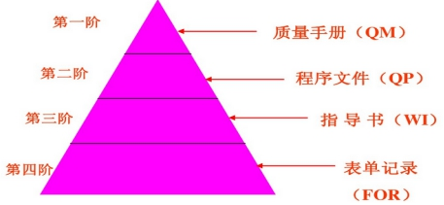
在产品实现的策划中，首先确定产品的标准， 本公司产品标准有：
“鑫兰”主导制定了浙江制造牛仔行业标准T/ZZB0170-2017《非热定型色织纬向中弹牛仔布》，于2017年3月底已发布实施。鑫兰作为主要起草单位的T/ZZB 1082—2019《色织薄型莱赛尔纤维牛仔布》，于2019年4月11日发布。
4.2 计量水平及实验室认证
公司按国家法律、法规建立了有效的计量保证制度， 并严格按制度实施，于2014年8月获得了计量检测体系合格证书。质量部设置专职计量员负责计量器具的管理工作。为保证计量器具的准确性和可靠性，公司严格按计量法要求在规定的周期内实施测量设备校准，保证量值传递的准确性，通过有效的计量体系得出准确可靠的测量数据来控制生产、指导生产，取得了良好的经济效益和社会效益。
公司建立了产品实验检测中心，拥有国际先进水平的检测设备。
公司计量检测能力确认合格证书如下图：
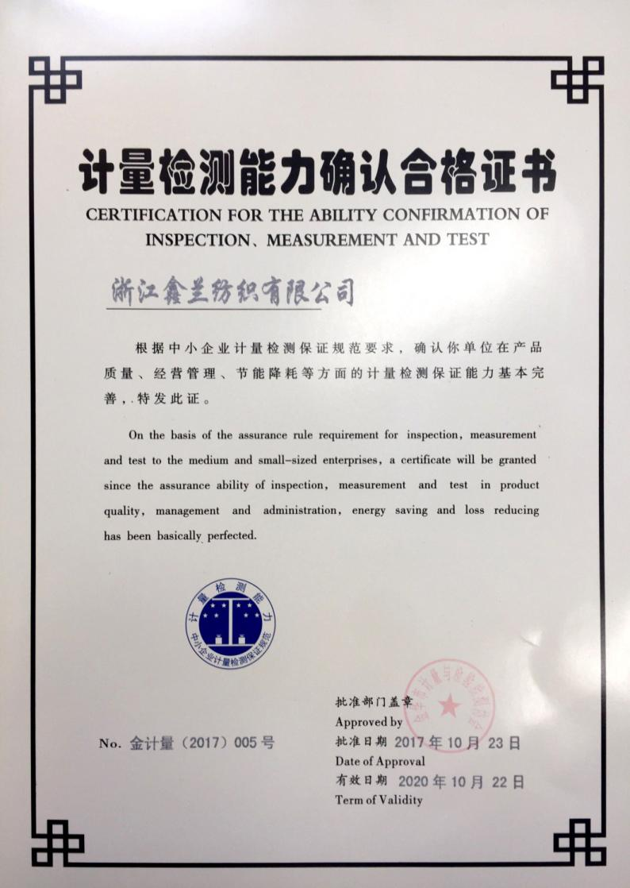
4.3认证认可情况
公司顺利通过了公司先后通过了GB/T19001质量管理体系、GB/T14001环境管理体系和GB/T28001职业健康安全管理体系、 欧洲Oeko-Tex®Standrd100产品环保认证。产品畅销北美、欧洲、东南亚、南非等地区。
4.4特种设备安全管理
公司按照国家有关法律、法规的要求完善了安全生产管理制度。同时召集相关专业人员编写各种设备安全操作规程并严格执行。加强对员工的宣传教育，狠抓制度的落实工作，确保各项制度的贯彻实施。有效杜绝“违章作业”行为的发生。
为了有效预防“重、特大”事故的发生，公司加强了对特种设备及相关操作人 员的安全管理，完善了特种设备安全管理制度。对特种设备定期进行保养和检测，发现问题及时整改，确保设备保持良好的运行状态。公司的特种作业人员，经过国家有关部门确认资质的单位进行培训并考试合格后持证上岗，确保作业安全。

第五章 产品质量责任
5.1产品质量承诺
（1）本企业严格遵守《中华人民共和国产品质量法》等相关法律、法规，依法诚信经营。
（2）本企业依法管理和生产，落实质量主体责任； 建立健全各项管理制度，运用质量管理体系，持续保证产品质量稳定性，并持续改进产品质量。
（3）本企业保持资质的有效性， 通 过认证的产品，保证关键零部件一致性，并在有效期内。
（4）本企业严格执行原辅材料检验制度，所用的原辅材料及包装材料符合相应的国家标准、行业标准及有关特殊规定。
（5）保证不生产加工假冒伪劣产品，不合格的产品保证不出厂。
5.2 产品荣誉情况
“鑫兰”是国内中高端牛仔产品主要研发、织造商之一，其牛仔面料的研发、织造技术达到国内领先、国际先进的水平。凭借过硬的质量和技术，已经成为全球各大面料销售商的中高端牛仔面料的优秀供应商，是国际著名品牌李维斯、LEE、BOSS、MEGATEX、CLORT、EXNAJAX, ERKA等织造中高端产品的长期合作伙伴。牛仔面料出口数量位列三甲。
公司相继荣膺文明单位、金华市专利示范企业、金华市政府质量奖、产品荣获浙江省名牌产品、中国驰名商标称号、国家高新技术企业、先后成立浙江省高新技术企业研发中心、浙江省企业研究院，保证产品高质量完成的基础上保持持续创新。
图：各项荣誉证书

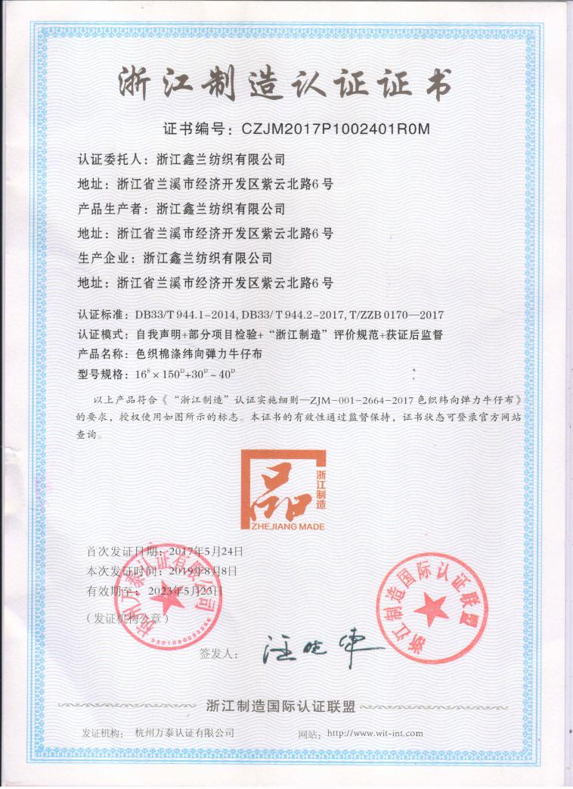
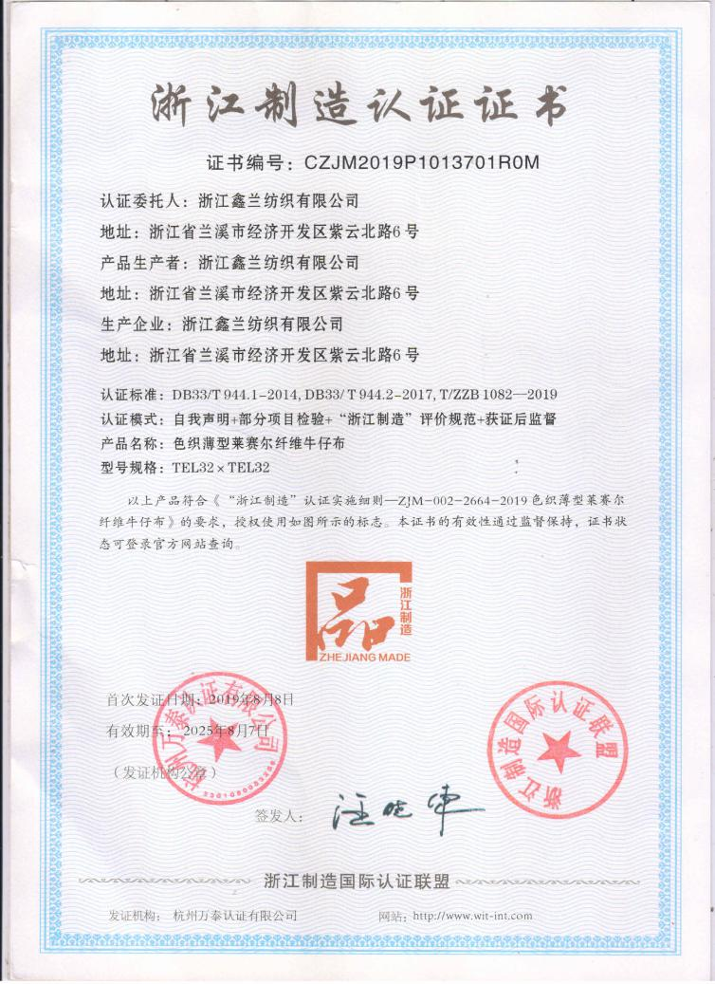

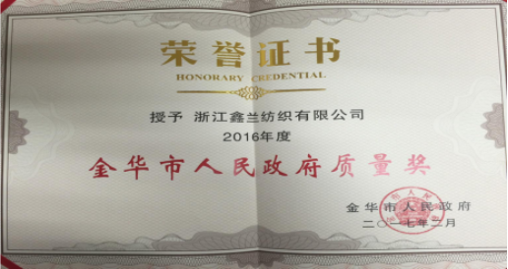

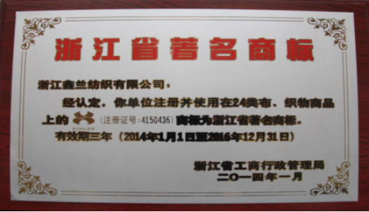

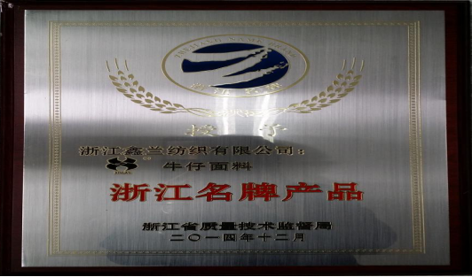

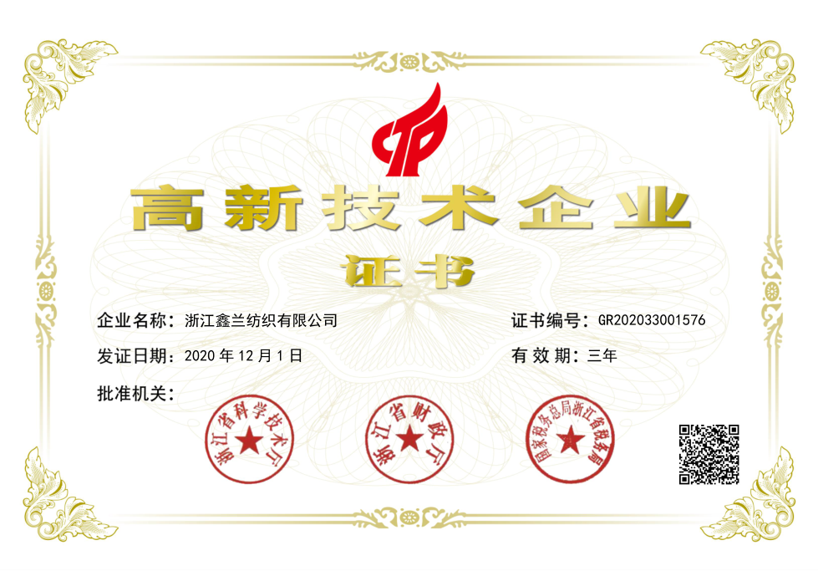

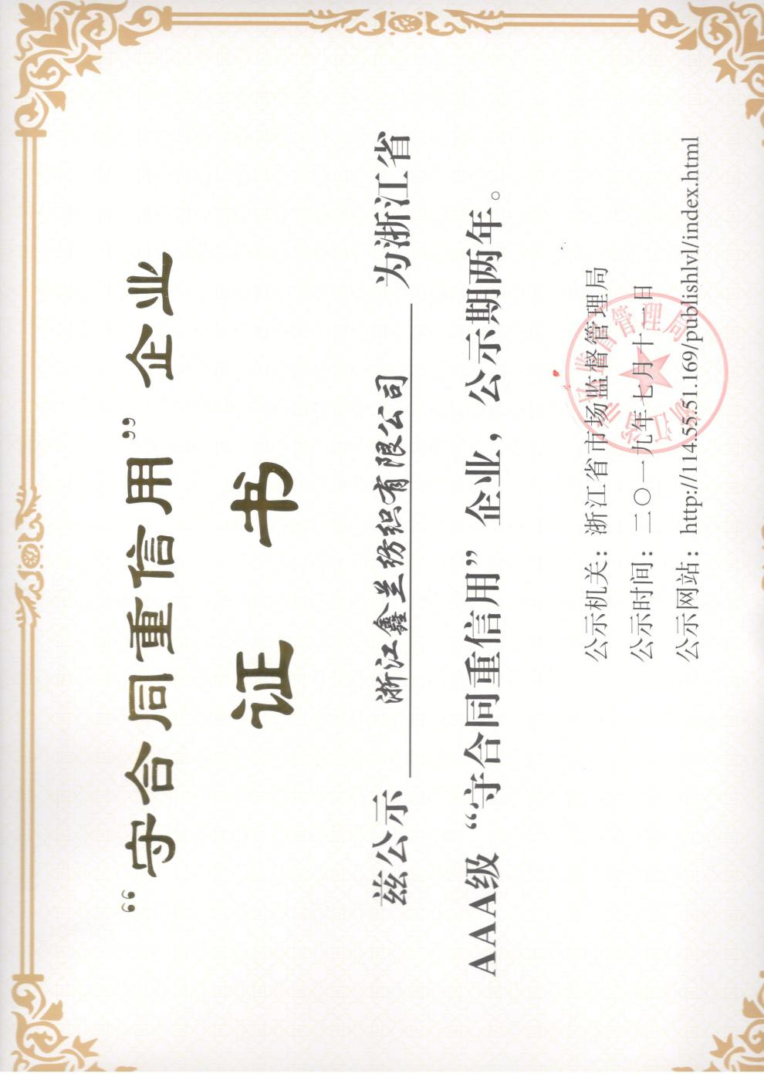
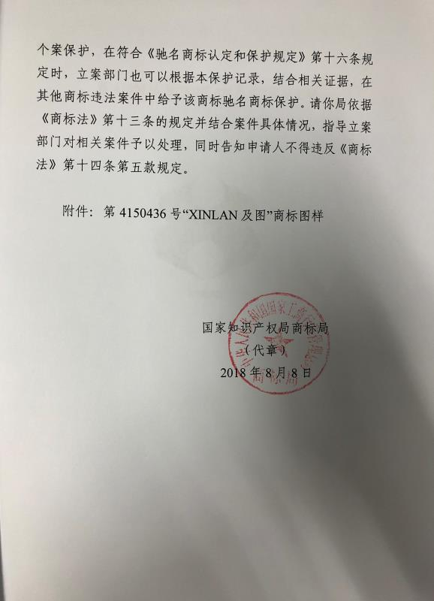
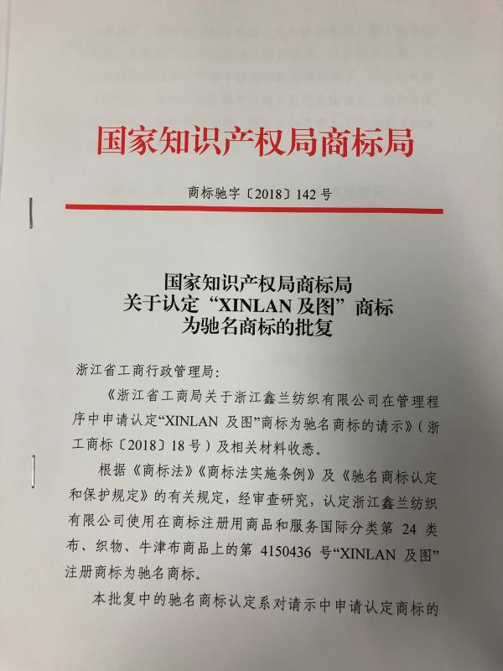

第六章 质量风险管理
6.1质量投诉
公司建立了顾客信息查询、反馈和投诉的主要渠道，明确顾客“对接”方式的要求，并确定相关人员制定方法和措施，确保顾客满意并超出“期望”。公司制订了《顾客投诉管理办法》，完善了顾客投诉相关处理机制。由市场部和质量部组织对顾客的各类投诉信息进行调查、分析、处理，及时向顾客反馈信息。同时管理要求召集相关人员落实改进方案和具体措施，明确责任部门和责任人，限期进行整改，品管部监督、跟踪措施实施及有效性。
一般顾客投诉发生后，相关部门根据“快捷化”原则在24小时内进行处理。首先市场部根据收到的客户投诉信息填写《客户投诉处理单》发送到品管部，品管部接到《客户投诉处理单》后针对相关问题召集技术、工艺、生产、品质等各部门相关人员进行“专题会”从“人、机、料、法、环、测”深入分析，不留死角，最终确认主次原因并明确措施，落实相关责任单位组织实施。同时，由品管部根据《持续改善推行办法》对实施进程持续跟进、监督，保留《客诉案件处理表》存档，作为后续改进借鉴。
每月对顾客投诉事件进行分析评价总结，并将之转化为内部的知识积累，提升过程的改进。同时为了减少顾客投诉和抱怨，公司对服务人员不定期进行专业知识培训，加强服务人员的服务意识和专业素养，提高服务质量，帮助他们高效解决顾客投诉和抱怨问题，提升顾客的满意度。
6.2质量风险监测
6.2.1质量控制点的管控。公司对产品质量关键特性、部位、薄弱环节存在的风险进行重点控制并采取适宜的管理措施和方法，制订了《质量关键控制点管理办法》。通过对质量关键控制点的人员、设备、物料、环境、作业指导、监视、评比等进行有效的策划与实施，使得产品质量关键控制点始终处于有效的可控范围之内。
6.2.2 建立有效的质量管控机制。通过工艺分析、生产部、品管部对生产现场进行不同角度不同重点的监督， 对相关的生产过程、工艺纪律执行情况进行监督检查。 并依据《质量关键控制点管理办法》。 重点对关键控制点发现的问题及时进行整改并纳入绩效考核。
6.2.3 公司建立了完整的实验室，配置了一流的实验检测设备（如 ATLAS撕破强力仪、Tinius Olsen万能材料测试仪 ）；确保相关检测数据的科学性，为质量改善提供有力的技术保障。
6.3应急管理
为了提高本公司对突发质量事故的应急处理能力，确保发生重、特大产品质量事故时有效应对，公司制订了《质量事故处理管理办法》，本着对客户、对企业、对员工负责任的态度，不回避、不隐瞒、不迁就；实事求是，认真分析存在的问题，制定有效措施予以处理，以诚信换取顾客信任与理解；并从中寻找与发现改进机会，规避风险减少质量声誉损失，进一步提升产品质量。

结 束 语
诚实守信是中华民族的传统美德，质量诚信体系建设是一项长期的、系统的工作任务，要完善质量诚信体系建设， 巩固和深化企业质量诚信建设所取得的成效，必须建立有效机制，科学实施，常抓不懈。 公司坚持“持续改进质量管理体系”，不断提高生产率、提高顾客满意率。本公司承诺加强质量管理，紧跟市场需求，加大自主创新，加快迈向国际化的步伐，打造全球领先的一流企业。

